1. Forbered substratet
1.1 Opløs følgende elementer I 1 L destilleret vand.
Proteose Peptone No. 3 10.0 g
Bøfekstrakt 10.0 g
Gærekstakt 5.0 g
D-Glukose 20.0 g
Polysorbat 80 1.0 g
Ammoniumcitrat 2.0 g
Natriumacetat 5.0 g
Magnesiumsulfat 0.1 g
Mangansulfat 0.05 g
Dikaliumfosfat 2.0 g
pH = 5.5 ± 0.2 at 25°C
1.2 Dampsteriliser (autoklavere) substratet ved 121°C i 20 minutter.
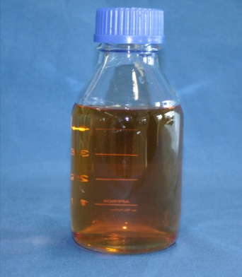

2. Forbered den del som skal stå natten over
2.1 Tilfør Lactobacillus delbrueckii eller L. plantarum til 200 ml af substratet.
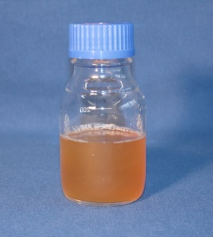
2.2 Inkuber substratet ved 37 °C over natten ind til der er en synlig turbiditet.

3. Forbered fermentationen
3.1 Fermentationen bliver udført under disse betingelser:
- 37 °C f.eks. i et vandbad
- omrøring ved 100 rpm. (omdrejninger pr. minut)
- pH-værdien skal være mellem 5.0 og 6.0
3.2 Inkuber gæringssubstratet sammen med substratet, der skal stå natten over i forholdet 10:1.
Opgave 1:
Mål ud fra en prøve ved t₀ den optiske densitet ved 600 nm og mælkesyre- og glukose koncentration ved 340 nm.
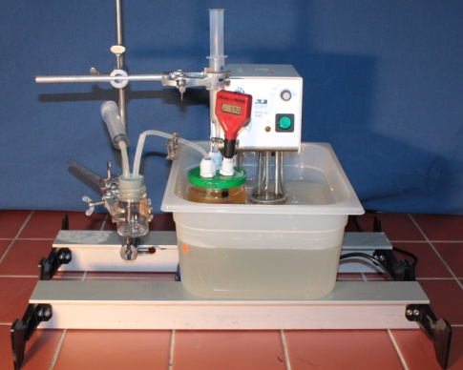
4. Fermentationen
4.1 Lad substratet fermentere i 3 dage ved 37 °C med en pH-værdi på omkring 5.5.
For at neutralisere den producerede mælkesyre tilsættes 2 m NaOH.
Opgave 2:
Tag en prøve ud af gæringssubstratet hver 2. time under fermentationen og mål den optiske densitet og glukose- og mælkesyre koncentrationen.
Hvis glukosen er opbrugt, tilføres der 180 g/L glukoseopløsning til substratet, så glukosekoncentrationen er 10 g/L.

